Asuhan Keperawatan pada Anak ASD dan TOF

- Pendahuluan
Penyakit jantung bawaan (PJB) merupakan kelainan kongenital yang paling umum dan sebagai jenis penyakit jantung terbanyak pada anak. PJB merupakan suatu keadaan abnormalitas struktur makroskopis jantung atau pembuluh darah besar intratoraks yang mempunyai fungsi pasti atau potensial yang berarti. Kejadian PJB didunia memiliki angka yang konstan, diperkirakan sekitar 8-10 dari 1000 kelahiran hidup. Malformasi dapat tidak terdeteksi dengan mudah pada periode neonatal, beberapa diantaranya terjadi modifikasi dan menghilang selama masa bayi dan anak (British Hearth Foundation Statistic, 2009).

Data dari the nothern region paediatric cardiology database memperkirakan insiden PJB di UK sebesar 6,9/1000 kelahiran, atau 1 diantara 145 kelahiran bayi. Penelitian di Beijing, Cina mendapatkan insiden PJB 8,2/1000 dari total kelahiran, dimana 168,9/1000 lahir mati dan 6,7/1000 lahir hidup. Ras Asia memiliki angka yang lebih besar dibandingkan non Asia karena pengaruh perkawinan konsanguinis yang tinggi (Xue-young, et al, 2009). Di Indonesia, angka kejadian PJB belum diketahui secara pasti, namun penelitian yang dilakukan di RS Dr. Sutomo pada tahun 2004-2006 mendapatkan angka kematian yang tinggi dari penderita PJB setiap tahunnya yaitu 11,64%, 11,35% dan 13,44% (Cahyono, 2007).

Kejadian PJB bila tidak terdeteksi secara dini dan ditangani dengan baik, 50% kematian akan terjadi pada bulan pertama kehidupan. Dinegara maju, hampir semua pasien dapat dideteksi dini yaitu dalam masa bayi, sedangkan di negara berkembang masih banyak yang dibawa berobat setelah anak besar. Hal tersebut berarti bahwa banyak neonatus dan bayi muda dengan penyakit jantung bawaaan berat telah meninggal sebelum diperiksa oleh dokter ataupun PJB ringan tidak sampai didiagnosis secara adekuat. Pada beberapa jenis PJB diperlukan pengenalan dan diagnosis dini agar dapat diberikan pengobatan serta tindakan bedah yang diperlukan. Selain itu perawat juga harus mempunyai kemampuan serta skill dalam melakukan asuhan keperawatan pada anak dengan PJB.

Kelainan jantung bawaan dikelompokkan atas dua bagian yaitu PJB sianotik dan non sianotik. PJB non sianotik terbanyak adalah VSD, PDA, AS, pulmonary valve stenosis, mitral valve stenosis. Sedangkan PJB sianotik terbanyak dijumpai adalah TOF, transposition great arteries, atresia trikuspid dan atresia pulmonal.

Penyebab PJB tidak diketahui secara pasti, namun diduga karena dari interaksi multifaktor: interaksi genetik dan faktor lingkungan (Hockenberry & Wilson, 2009). Beberapa faktor resiko yang dapat meningkatkan insiden PJB adalah faktor maternal seperti ibu yang menderita penyakit kronis (diabetes, penilketourinaria), konsumsi alkohol, terpaparnya toxin dari lingkungan dan infeksi. Riwayat keluarga yang menderita penyakit jantung bawaan akan meningkatkan kejadian cardiac anomaly. Kejadian PJB juga berhubungan dengan abnormalitas kromosom, sindrom atau kelainan kongenital pada organ yang lain. Kejadian down syndrome (trisomi 21) dan trisomi 13 dan 18 berhubungan tinggi dengan kejadian PJB.

Dalam modul ini akan dibahas lebih lanjut tentang ASD, VSD dan TOF.

- Kompetensi Dasar
Mahasiswa mampu memahami asuhan keperawatan anak dengan kelainan kongenital pada sistem kardiovaskuler: ASD, VSD, dan TOF

- Kemampuan Akhir yang Diharapkan
Mahasiswa mampu memahami dan melakukan simulasi asuhan keperawatan anak dengan kelainan kongenital pada sistem kardiovaskuler: ASD, VSD, dan TOF.
.
- Kegiatan Belajar
- Anatomi dan Fisiologi
- Fungsi dan struktur umum jantung
Jantung terbagi atas 3 lapisan, yaitu:
- Perikardium
- Miokardium
- Endokardium

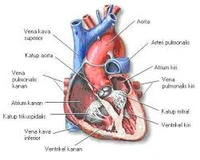
Gambar 1. Anatomi jantung

Jantung terdiri dari 4 ruang, yaitu: atrium kanan dan atrium kiri, ventrikel kanan dan ventrikel kiri. Atrium dan ventrikel dipisahkan oleh cincin fibrosa atrio-ventrikel. Atrium kanan dan atrium kiri terdapat katup trikuspidalis, dan atrium kiri dan ventrikel kiri terdapat katup mitral, kedua katup akan membuka pada saat ejeksi dari ventrikel dan menutup saat relaksasi.

Pengendalian saraf dari denyut jantung dipengaruhi oleh saraf simpatis dan saraf parasimpatis. Saraf simpatis meningkatkan denyut jantung serta kontraktilitas jantung sedangkan parasimpatis memperlambat denyut jantung. Adrenalin meningkatkan kekuaan kontraksi ventrikel dan nadi. Adanya elektrolit (Kalium, Kalsium dan Natrium) akan mempengaruhi kontraktilitas jantung.

Konsentrasi oksigen mempengaruhi reflek tekanan arteri dimana tekanan oksigen rendah akan meningkatkan reflek tekanan arteri sehingga meningkatkan aliran oksigen.

- Sirkulasi Janin
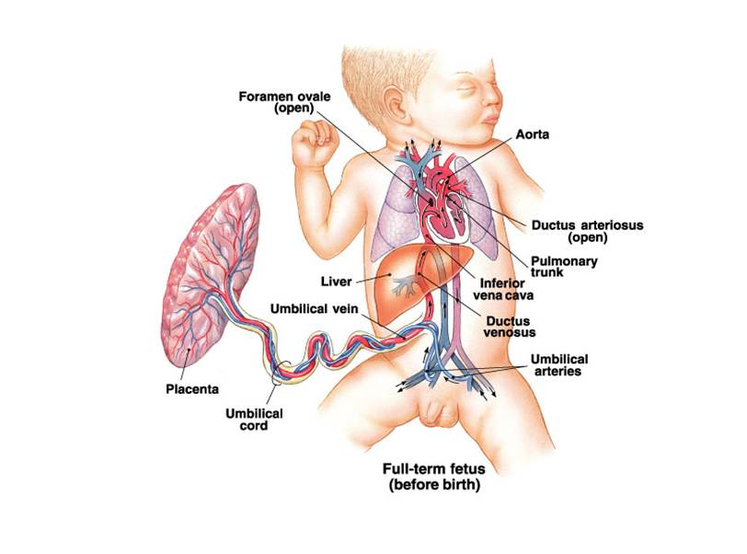
Gambar 2. Sirkulasi janin

Ventrikel kanan dan kiri berada dalam sirkuit paralel yang berlawanan dengan sirkuit seri pada neonatus dan dewasa. Pertukaran gas dan metabolit dilakukan oleh plasenta. Paru-paru tidak melakukan pertukaran gas, dan pembuluh darah dalam sirkulasi paru-paru vasokontriksi. Sirkulasi paralel pada janin terdiri atas duktus venosous, foramen ovale, dan duktus arteriosus.

Secara fisiologis sirkulasi fetus disusun untuk mengangkut darah yang teroksigenasi ke jantung dan otak. Arteri umbilikus mengalirkan darah yang sangat teroksigenasi dari jaringan fetus ke plasenta. Darah yang teroksigenisasi yang berasal dari plasenta di bawa oleh vena umbilikus ke hepar. Darah yang masuk ke hepar sebagian akan dibawa melintas langsung melalui duktus venosus ke dalam VCI. Sisa darah lainnya didistribusi ke bagian hepar dengan cabang dari vena umbilikalis. Darah dari hepar mencapai VCI melalui vena hepatica dengan kejenuhan O₂ sekitar 67%. Darah dari VCI memasuki atrium kanan dan melintas jantung dibagi menjadi 2 oleh krista devidens. Bagian utama diarahkan dari VCI ke atrium kiri yang bercampur dengan darah dari vena pulmonalis dan ke atrium kanan bercampur dengan darah dari VCS.

Darah dari jantung kiri berjalan ke miokardium melalui pembuluh darah koroner. Kepala dan ekstremitas bagian atas melalui aorta asendens. Darah yang meninggalkan ventrikel kanan menuju trunkus pulmonalis, karena tahanan paru-paru lebih tinggi dibandingkan tahanan vaskular sistemik. Darah yang masuk paru-paru melalui duktus arteriosus dan masuk aorta desendens mensuplai anggota gerak bagian bawah.

- Perubahan Sirkulasi Darah Saat Lahir
Susunan sirkulasi berubah dari situasi intrauterin ke ekstrauterin. Keadaan ini mengakibatkan penutupan dan obliterasi dari saluran pirau, foramen ovale, duktus venosus, duktus arteriosus akibat pengangkatan plasenta. Pada saat bayi mulai bernafas menyebabkan pengembangan paru, sehingga tekanan pada sisi kanan jantung menurun, sehingga darah yang mengalir kembali ke jantung berkurang melalui VCI. Foramen ovale akan menutup akibat penurunan tekanan atrium kanan dibanding atrium kiri. Perubahan tekanan setelah kelahiran bisa mengakibatkan foramen ovale terbuka kembali sehingga darah yang teroksigenasi tercampur kembali dengan deoksigenisasi.

- Atrial Septal Defect (ASD)
- Pengertian
ASD adalah kelainan jantung bawaan karena terdapat defek pada sekat atrium yang menyebabkan terjadinya pirau dari atrium kiri ke kanan (Hockenberry & Wilson, 2009). ASD dapat mengalami penutupan spontan pada 14%-66% bayi ASD yang berusia kurang dari tiga bulan.

- Tipe ASD
Dalam Hockenberry & Wilson (2009), secara umum ada tiga tipe dalam ASD yaitu:
- ASD ostium primum
Terdapat defek pada bagian bawah septum atrium, yaitu pada septum atrium primum. Selain itu, kondisi tersebut sering terdapat celah pada daun katup mitral. Keadaan tersebut menyebabkan pirau dari atrium kiri ke kanan dan arus sistolik dari ventrikel kiri ke atrium kiri melalui celah pada katup mitral (regurgitasi mitral).

- Ostium sekundum
Terdapat lubang patologis pada fosa ovalis. ASD dapat tunggal ataupun multipel. Defek yang lebar dapat meluas ke inferior sampai pada vena kava inferior dan ostium sinus koronarius, ataupun dapat meluas ke superior sampai pada vena kava superior.

Patofisiologi: derajat shunt dari kiri ke kanan tergantung pada ukuran defek dan kelenturan relatif ventrikel kanan dan kiri. Pada defek besar shunt besar mengalirkan darah yang teroksigenisasi dari atrium kirik ke kanan. Pada defek besar tekanan paru akan meningkat 2-4 kali dibanding tekanan sistemik. Keadaan defek mengakibatkan aliran darah dari kiri ke kanan maka akan terjadi pembesaran atrium kanan dan ventrikel kanan serta arteri pulmonalis. Walaupun terjadi peningkatan tekanan pulmonal tetapi aliran arteri pulmonal tetap normal. Sianosis biasanya terjadi pada ASD bila disertai penyulit vaskular yang lain.

- Sinus venosus defect
Terletak didekat muara VCS (vena cava superior) atau VCI dan sering disertai dengan anomali parsial drainase vena pulmonalis, yaitu sebagian vena pulmonalis kanan bermuara ke dalam atrium kanan.

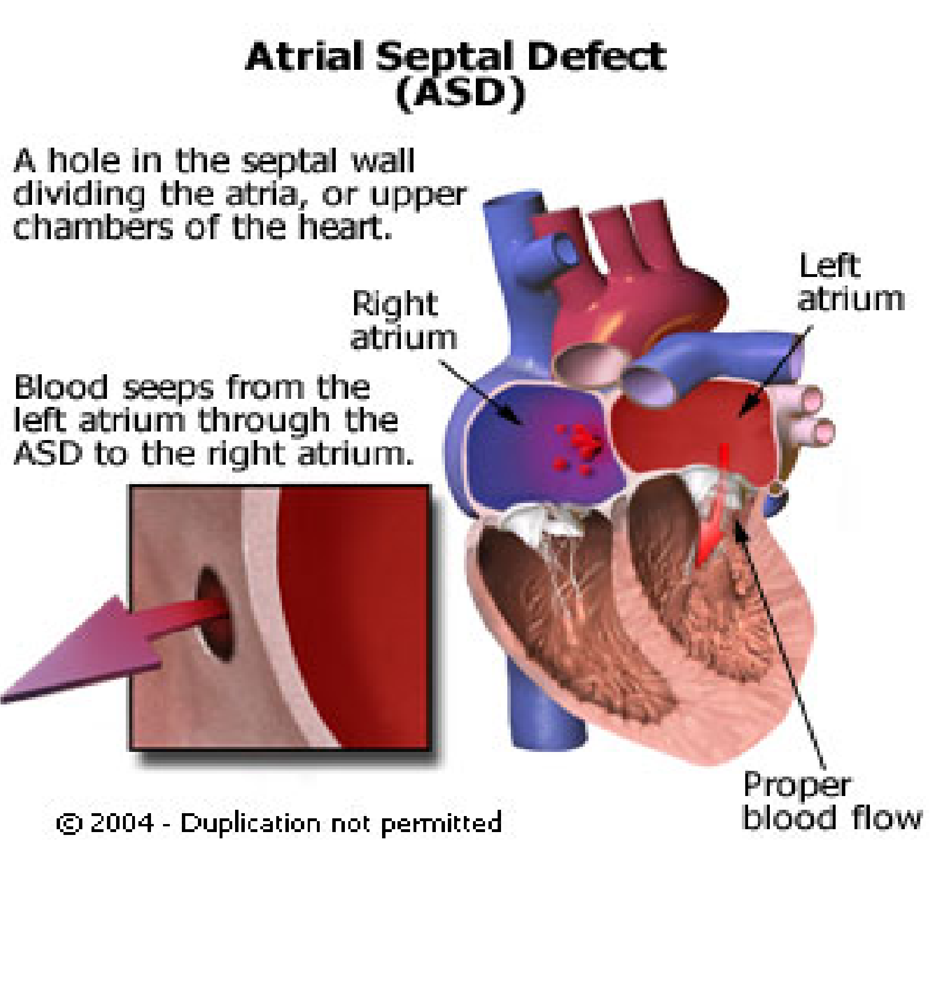
Gambar 3. Atrial Septal Defect

- Patofisiologi
Derajat pirau dari atrium kiri ke atrium kanan tergantung pada besarnya defek, komplians relatif ventrikel kanan dan resistensi relatif vaskular pulmonal. Pada defek yang besar, sejumlah darah yang teroksigenasi (dari vena pulmonal) mengalir ke atrium kiri ke atrium kanan, menambah jumlah darah vena yang masuk ke atrium kanan (venous return). Total darah tersebut kemudian dipompa oleh ventrikel kanan ke paru. Aliran darah balik dari paru ke atrium kiri akan terbagi menjadi dua, yaitu ke atrium kanan melalui defek dan ke ventrikel kiri.

Gejala asimtomatis pada bayi dengan ASD terkait dengan resistensi paru yang masih tinggi dan struktur ventrikel kanan pada masa awal kehidupan, yaitu dinding otot ventrikel kanan yang masih tebal dan komplians yang kurang, sehingga membatasi pirau kiri ke kanan. Seiring dengan bertambahnya usia, resistensi vaskular pulmonal berkurang, dinding ventrikel kanan menipis dan kejadian pirau kiri ke kanan melalui ASD meningkat. Peningkatan aliran darah ke jantung sisi kanan akan menyebabkan pembesaran atrium dan ventrikel kanan serta dilatasi arteri pulmonalis. Resistensi vaskular pulmonal tetap rendah sepanjang masa anak-anak, meskipun dapat mulai meningkat saat dewasa dan menyebabkan pirau yang berlawanan dan terjadi sianosis (Bernstein dalan Kliegman et al, (2007).

- Manifestasi Klinis
Pada beberapa pasien dapat bersifat asimtomatis, dan berkembangan menjadi CHF (congestive heart failure). Karakteristik dari ASD adalah terdengarnya bunyi murmur sistolik dan juga diastolik murmur. Pasien juga beresiko mengalami disritmia atrium (yang disebabkan karena pembesaran atrium dan peregangan conduction fiber dan pulmonary vascular obstructive disease dan emboli.

Hanya sebagian kecil bayi atau anak dengan ASD besar yang simptomatik dan gejalanya sama seperti pada umumnya kelainan dengan aliran ke paru yang berlebihan. Nadi normal, bising sistolik disertai dengan thrill, anak dengan gangguan ini bisa mengarah pada CHF. Auskultasi jantung cukup khas yaitu bunyi jantung dua yang terpisah lebar dan menetap tidak mengikuti variasi pernafasan serta bising diastolik di parasternal sela iga 4 kiri akibat aliran deras melalui katup trikuspid. Anak dengan ASD beresiko untuk mengalami atrial dysritmia (kemungkinan hal ini disebabkan oleh pembesaran atrium dan pengecilan konduksi serabut).

Tumbuh kembang pada anak biasanya normal, namun jika pirau besar maka pertumbuhan akan terganggu. Pada anak yang lebih besar, akan terjadi intoleransi terhadap aktifitas khususnya aktifitas fisik. Bila pirau cukup besar maka pasien dapat mengalami sesak nafas dan sering mengalami infeksi paru.

- Pemeriksaan Penunjang
Pemeriksaan penunjang yang dapat membantu menegakkan ASD adalah foto toraks, elektrokardiografi, dan ekokardiografi.
- Foto toraks anterior posterior (AP)
Hasilnya dapat menunjukkan atrium kanan yang menonjol dengan konus pulmonalis yang menonjol. Foto toraks AP juga dapat menunjukkan jantung sedikit membesar dan vaskularisasi paru yang bertambah sesuai dengan besarnya pirau.
- EKG
Hasil EKG menunjukkan adanya right bundle branch block (RBBB) pada 95% kasus ASD sekundum, yang menunjukkan kelebihan beban volume ventrikel kanan. Selain itu juga dapat ditemukan hipertrofi ventrikel kanan.
- Ekokardiografi
Ekokardiografi akan menunjukkan letak ASD, ukuran defek, dan karakteristik volume ventrikel kanan yang berlebih.

- Penatalaksanaan
Penatalaksaan ASD adalah dengan tindakan operasi penutupan ASD bila rasio aliran darah ke paru dan sistemik lebih dari 1,5. Operasi dilakukan secara elektif pada usia prasekolah (3-4 tahun) kecuali jika sebelum usia tersebut sudah timbul gejala gagal jantung kongestif tidak teratasi secara medikamentosa. Pada ASD tipe 1/ ostium primum dapat dilakukan perbaikan katup mitral atau mengganti katup mitral.

Selain tindakan pembedahan juga bisa dilakukan dengan pengobatan tanpa pembedahan. Tindakannya yaitu memasang alat berbentuk clam (kerang). Yang paling sering digunakan adalah penutupan transkateter dengan Amplatzer Septal Occluder (ASO). ASO merupakan suatu alat khusus yang digunakan untuk menutup ASD tipe sekundum dengan cara non bedah melalui kateter secara perkutan lewat vena femoralis (Du, et al, 2002).

- Komplikasi
- ASD sekundum biasanya ditoleransi dengan baik pada anak sampai dekade ke 3 atau sesudahnya.
- Hipertensi Pulmonal, disritmia atrium, insufisiensi trikuspidalis atau mitral, dan gagal jantung merupakan manifestasi yang lambat
- Endokarditis inefektif sangat jarang
- Komplikasi pasca bedah seperti gagal jantung dan fibrilasi atrium terjadi bila operasi dilakukan pada usia diatas 20 tahun
- Pada umumnya resiko kematian pasca bedah sangat rendah, kurang dari 1%

- Ventrikel Septal Defect (VSD)
- Pengertian
Defek pada setiap bagian septum ventrikel, sebagian besar adalah tipe membranosa.

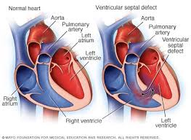
Gambar 4. Ventrikel Septal Defect (VSD)

- Patofisiologi
Tekanan yang lebih tinggi pada ventrikel kiri, menyebabkan sirkulasi arteri sistemik tahanannya lebih tinggi daripada sirkulasi pulmonal, aliran darah melalui defek ke arteri pulmonalis. Peningkatan volume darah yang dipompakan ke paru-paru yang menghasilkan peningkatan tahanan pembuluh pulmonal. Peningkatan tekanan di ventrikel kiri ke kanan dan tahanan pulmonal menyebabkan hipertropi otot jantung. Jika ventrikel kanan tidak dapat menampung peningkatan kerja yang meningkat atrium kanan akan mengalami pembesaran.

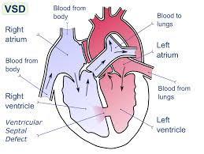
Gambar 5. Patofisiologi VSD

- Manifestasi Klinis
- Hasil Echo kadang normal pada defek kecil, ataupun hipertropi ventrikel kiri bila terdapat hipertropi ventrikel kanan curiga defek besar
- Pada VSD besar hasil rontgenogram menunjukkan kardiomegali
- Terdapat karakteristik murmur
- Hasil EKG menunjukkan hasil hipertropi biventrikel, dengan gelombang P runcing (peaked)
- Bila katerisasi jantung dilakukan hasil oksimetri akan menunjukkan kenaikan kadar oksigen dari ventrikel kanan.

- Pemeriksaan Diagnostik
- Echo dua dimensi, akan menunjukkan posisi dan besar VSD dan memperkirakan ukuran shunt dengan memeriksa tingkat beban volume berlebih atrium kiri dan ventrikel kiri
- Pemeriksaan dopler berwarna dapat memeriksa defek yang kecil
- Keteterisasi jantung dilakukan bila semua prosedur tidak menentukan berapa besar shunt atau bila pemeriksaan laboratorium tidak cocok dengan tanda-tanda klinis, mengetahui adanya defek jantung yang menyertai
- Pada kateterisasi jantung, oksimetri akan menunjukkan kenaikan kadar oksigen dalam darah yang diperoleh dari ventrikel kanan dibandingkan kadar di atrium kanan

- Pengobatan
- Pada defek kecil orang tua harus diyakinkan bahwa defek relatif jinak sehingga anak harus didorong untuk hidup normal tanpa pembatasan fisik
- Perawatan gigi primer dan gigi tetap harus dijaga untuk mencegah terjadi endokarditis dan pemberian antibiotik profilaksis
- Pemantauan hasil laboratorium DL, dan hasil EKG
- Koreksi dengan pembedahan

- Prognosis dan Komplikasi
- Perjalanan penyakit ini berdasarkan besarnya defek
- Defek kecil akan menutup secara spontan sebelum tahun pertama
- Endokarditis
- Gagal jantung kongestif
- Hipertensi pulmonar
- Prinsip Manajemen Pre Operatif
Manajemen prabedah bertujuan untuk mencapai atau mempertahankan status fisik dan mental dan menjamin bahwa anak mampu untuk mengatasi trauma dari intervensi bedah. Tujuan yang lain adalah menghilangkan atau mengurangi terjadinya komplikasi selama atau setelah pembedahan dengan antisipasi seksama pengobatan. Untuk memenuhi tujuan diatas maka diperlukan beberapa prosedur.
- Persiapan prosedur pre operasi
- Pemeliharaan keseimbangan cairan dan elektrolit
- Memperkenalkan dan memberikan lingkungan yang sesuai dengan umur anak
- Mempersiapkan psikologis anak tentang prosedur yang akan dilakukan, peralatan yang ada dilingkungan RS terutama pada lingkungan intensive care
- Persiapan fisik anak
- Premedikasi
- Persiapan anak setelah prosedur operasi

- Persiapan pre operasi
- Kenalkan anak dan keluarga pada lingkungan RS misalnya ruangan khusus seperti OK dan PICU
- Kenalkan anak dan keluarga tentang peralatan yang ada di RS dan prosedur yang akan dilakukan seperti stetoskop, spignomanometer, dan termometer dan alat-alat yang menghasilkan bunyi yang menakutkan anak
- Demonstrasikan pada anak pada peralatan yang tidak familiar pada anak dan keluarga pada boneka seperti masker oksigen, ETT, dll.

- Manajemen Pasca Bedah
- Ventilasi bantuan
- Pemberian oksigen
- Drainase water seal
- Infus intravena
- Monitoring suhu, TTV
- Pemberian makanan melalui NGT/Oral
- Perawatan mata dan mulut
- Perawatan luka
- Perawatan rutin untuk mencegah penekanan terlalu lama

- Pengkajian
- Pengkajian fisik
- Kaji TTV dan pantau hasil yang abnormal seperti adanya takikardia dan bradikardia
- Kaji pola nafas apakah ada takipnea
- Observasi hasil tekanan darah
- Inspeksi warna kulit terhadap tanda-tanda sianosis
- Kaji status nutrisi, seperti warna rambut, elastisitas kulit, BB, LILA, lingkar abdomen
- Inspeksi adanya edema
- Palpasi
- Palpasi nadi apikal dan isinya
- Kaji adanya thrill
- Auskultasi
- Kaji bunyi jantung 1 dan 2
- Kaji adanya bunyi murmur
- Kaji bunyi nafas apakah ada crackel, wheezing, atau tidak terdengar suara nafas di suatu area
- Riwayat Kesehatan
- Kaji riwayat kesehatan keluarga apakah ada riwayat penyakit jantung kongenital
- Kaji riwayat kesehatan ibu selama kehamilan apakah ibu ada riwayat penyakit DM, PKU, atau mengalami rubela selama kehamilan
- Riwayat kesehatan anak yang perlu ditanyakan bagaimana pola aktivitas klien, pertumbuhan dan perkembangan, apakah anak sulit makan dan sering lelah, apakah anak sering bernafas cepat
- Masalah Keperawatan
- Resiko tinggi penurunan curah jantung
- Ketidakefektifan pola nafas
- Gangguan pertumbuhan dan perkembangan
- Kelebihan volume cairan tubuh
- Intoleransi aktivitas
- Resiko tinggi infeksi

- Tetralogi of Fallot (TOF)
- Pengertian
TOF merupakan penyakit jantung bawaan sianotik yang paling banyak ditemukan. Pada kondisi ini terdapat empat defek, yaitu:
- Ventrikel septal defect (VSD)
- Pulmonic stenosis
- Overiding aorta
- Right ventricular hypertrophy

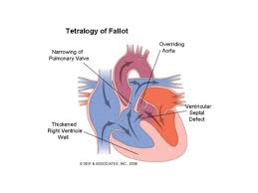
Gambar 2. Tetralogi of fallot

- Etiologi
Penyebabnya belum diketahui, namun beberapa studi genetik menyebabkan etiologinya multifaktorial. Faktor prenatal yang banyak dikaitkan dengan TF adalah rubela maternal atau infeksi virus selama kehamilan, nutrisi pranatal yang buruk, penggunaan alkohol pada ibu hamil, usia ibu diatas 40 tahun, ibu dengan penilketourinaria dan diabetes. Anak dengan down sindrom memiliki insidens TF yang lebih tinggi, bayi dengan sindrom hidantoin fetal atau sindrom karbamazepin fetal (Bhimiji, 2014).

- Patofisiologi
VSD pada TOF hampir selalu besar dan non restriktif, hal ini menandakan tekanan sistolik antara ventikel kanan dan kiri yang hampir sama. Akibatnya, bising sistolik yang terdengar pada bayi TOF bukan berasal dari VSD namun berasal dari penyempitan dinamis ventrikel kanan akibat stenosi pulmonal. Arah dan besarnya aliran darah yang melalui VSD ditentukan oleh derajat keperahan stenosis pulmonal. Bila obstruksi aliran keluar ventrikel kanan sangat berat atau bila terjadi atresia, sianotik berat akan terjadi pirau dari kanan ke kiri disertai aliran darah pulmonal yang rendah (Bhimiji, 2014).

Pada TOF terdapat kelainan pada katup pulmonal sehingga menyebabkan stenosis pulmonal, VSD, Hipertropi Ventrikel kanan dan overiding. Saat jantung kontraksi akibat adanya stenosis pulmonal maka darah yang ada di ventrikel kanan akan mengalami shunt ke jantung sebelah kiri. Keadaan dekstroposisi mengakibatkan darah dari ventrikel kanan akan mengalir langsung ke aorta untuk dialirkan keseluruh tubuh. Keadaan diatas mengakibatkan terjadi percampuran darah yang teroksigenisasi dengan darah yang deoksigenisasi yang menyebabkan saturasi oksigen rendah.

- Manifestasi klinis
Pada beberapa bayi, akan mengalami sianosis saat lahir. Bayi mungkin juga akan mengalami episode sianosis akut dan hipoksia yang dikenal dengan blue spell atau tet spell. Anak dengan TOF juga beresiko mengalami emboli, kejang, penurunan kesadaran atau kematian mendadak (Hockenberry & Wilson, 2009).

Gambar 3. Blue spell atau tet spell

- Bayi dengan TOF perkembangan yang buruk, pertumbuhan bayi berlangsung lama dan berat badan bayi tidak bertambah.
- Clubbing finger
- Setelah melakukan aktivitas dan kelelahan anak akan berjongkok
- Serangan sianosis biasanya terjadi ketika anak beraktivitas seperti menangis, mengedan, apabila keadaan semakin buruk anak akan menjadi sesak dan pingsan.

- Pemeriksaan Penunjang
Penyakit jantung bawaan kompleks termasuk TF dapat didiagnosis saat antenatal. Hal tersebut berkaitan dengan kemajuan pemeriksaan penunjang seperti ultrasonografi (USG) fetomaternal.
- USG
Pada pemeriksaan USG ditemukan bising ejeksi sistolik akibat aliran darah turb
- Pemeriksaan bunyi jantung terdengar murmur
- Pemeriksaan DL menunjukkan peningkatan jumlah sel darah merah dan hematokrit
- EKG menunjukkan tanda hipertrofi ventrikel kanan yaitu gelombang P tinggi, kadang-kadang runcing
- Katerisasi jantung

- Penatalaksanaan
- Pemberian oksigen pada anak dengan sianosis untuk mencegah terjadinya hipoksia
- Mempertahankan suhu tubuh normal untuk mempertahankan penggunaan oksigen
- Pemberian natrium bikarbonat untuk mengoreksi asidosis metabolik
- Penyekat adrenergik seperti propanolol untuk memperbaiki serangan berat dan takikardia
- Obat-obatan yang menaikkan tahanan vaskular sistemik seperti fenilefrin akan memperbaiki aliran keluar ventrikel kanan mengurangi shunt dari kanan ke kiri
- Pada bayi atau anak dengan riwayat spel hipoksia harus diberikan Propranolol peroral sampai dilakukan operasi. Pemberian obat tersebut diharapkan menyebabkan spasme otot infundibuler berkurang dan frekuensi spel menurun. Selain itu keadaan umum pasien harus diperbaiki, misalnya koreksi anemia, dehidrasi atau infeksi yang semuanya akan meningkatkan frekuensi spel. Bila spel hipoksia tak teratasi dengan pemberian propanolol dan keadaan umumnya memburuk, maka harus secepatnya dilakukan operasi paliatif (BTS), yaitu memasang saluran pirau antara arteri sistemik (arteri subklavia atau arteri inominata) dengan arteri pulmonalis kiri atau kanan. Tujuannya untuk menambah aliran darah ke paru sehingga saturasi oksigen perifer meningkat, sementara menunggu bayi lebih besar atau keadaan umumnya lebih baik untuk operasi definitif (koreksi total)
- Neonatus dengan PS yang berat atau PA maka aliran ke paru sangat tergantung pada PDA, sehingga sering timbul kegawatan karena hipoksia berat pada usia minggu pertama kehidupan saat PDA mulai menutup. Saat ini diperlukan tindakan operasi BTS emergensi dan pemberian PGE₁ dapat membantu memperbaiki kondisi sementara menunggu persiapan untuk operasi.
- Penderita dengan kondisi yang baik tanpa riwayat spel hipoksia atau bila ada spel tetapi berhasil diatasi dengan propanolol dan kondisinya cukup baik untuk menunggu, maka operasi koreksi total dapat dilakukan pada usia sekitar 1 tahun. koreksi total yang dilakukan adalah menutup VSD, membebaskan alur keluar ventrikel kanan (PS) dan rekonstruksi arteri pulmonalis bila diperlukan.

- Pembedahan
- Pembedahan biasanya dilakukan untuk mengoreksi adanya kelainan jantung dan biasanya dilakukan pada usia anak usia prasekolah, tetapi bila kelainannya berat dapat dilakukan segera pada masa neonatus
- Pembedahan dilakukan dua tahap, yaitu:
- Pembedahan sementara untuk memperbaiki shunt agar aliran darah ke paru-paru cukup, pembuatan shunt diantara aorta dan arteri pulmonalis
- Setelah bayi cukup besar, maka akan dilakukan perbaiki untuk menutup shunt tersebut

- Pembedahan perbaikan
Pembedahan ini terdiri atas:
- Penutupan VSD
- Pembukaan jalur aliran ventrikel kanan dengan membuang sebagian otot yang ada dibawah katup pulmonalis
- Perbaikan dan pengangkatan katup pulmonalis
- Pelebaran arteri pulmonalis perifer yang menuju ke paru-paru kiri dan kanan
- Terkadang diantara ventrikel kanan dan arteri pulmonalis dipasang sebuah selang pada perbaikan rasteli

- Prognosis dan komplikasi
Trombosis otak rentan terjadi pada klien dengan TF yang belum dikoreksi, biasanya terjadi pada vena serebralis atau sinus dura dan terkadang pada arteri serebral bila terdapat polisitemia. Endokarditis dan gagal jantung kongestif juga dapat terjadi.

- Pengkajian
- Hal yang perlu dikaji
- Riwayat perkawinan, misalnya anak tersebut diinginkan atau tidak untuk mengetahui kemungkinan minum obat-obatan/ ramuan untuk menggugurkan kandungan.
- Riwayat kehamilan, yaitu penyakit yang pernah diderita yang dapat mempengaruhi proses pertumbuhan janin seperti hipertensi, DM, Rubella. Khususnya bila terserang pada trimester I
- Penyakit keturunan
- Merokok selama hamil
- Apakah ayah atau ibu menderita penyakit kelamin misalnya syphilis
- Sebelum hamil ikut KB atau tidak, KB yang pernah digunakan
- Obat-obatan yang diminum selama hamil.

- Diagnosa Keperawatan
- Gangguan perfusi jaringan b.d penurunan cardiac output
- Ketidakefektifan pola nafas b.d akumulasi sekret
- Resiko gangguan nutrisi kurang dari kebutuhan b.d intake yang tidak adekuat

- Penatalaksanaan bila menghadapi pasien PJB
Bila menghadapi seorang anak yang dicurigai menderita penyakit jantung bawaan, yang perlu dilakukan adalah
- Menempatkan pasien khususnya neonatus pada lingkungan yang hangat, dapat dilakukan dengan membedong atau menempatkannya pada inkubator
- Memberikan oksigen
- Memberikan cairan yang cukup dan mengatasi gangguan elektrolit serta asam basa
- Mengatasi kegawatan dengan menggunakan obat-obatan jika terdapat tanda-tanda seperti gagal jantung, serangan sianotik, renjatan kardiogenik
- Menegakkan diagnosis/jenis kelainan yang diderita. Jika tidak memiliki fasilitas, pasien dapat dirujuk ke tempat yang fasilitasnya lengkap terutama tersedia alat ekokardiografi. Tata laksana PJB dan edukasi yang disampaikan ke orang tua pasien, tergantung dari jenis kelainan yang ada.
- Pemantauan yang cermat untuk mengetahui adanya komplikasi sehingga dapat dilakukan tindakan sebelum komplikasi ada.

- Daftar Pustaka

Bhimiji, S. (2014). Tetralogy of fallot. Diakses dari http://emedicine.medscape.com

British Hearth Foundation Statistics. Incidence of congenital heart disease.

Cahyono, et al. Distribusi kematian penyakit jantung bawaan di instalasi rawat inap anak rumah sakit dokter sutomo tahun 2004,2005 dan 2006. Journal kardiologi indonesia, 280-4

deWit. (2009). Fundamental concept and skill for nursing(3rd ed). Missouri: Saunder Elsevier

Du, et al. (2002). Comparison between transchateter and surgical closure of secundum atrial septal defect in children and adults: result of multicenter nonrandomized trial. J Am Coll Cardiology, 1838-44

Harkarder, et al. (2007). Fundamentals of nursing, caring and clinical judgement, 3rd ed. Missouri: Saunder Elsevier

Hockenberry, J.M., & Wilson, D. (2009). Wong: Essentials of pediatric nursing 8th ed. St. Loius: Mosby Elsevier

James, S.R., & Ashwil, J. W. (2010). Nursing care of children: principle & practice. St. Louis: Saunders Elsevier

Kliegman, et al. (2007). Nelson textbook of pediatrics, 18 ed. Philadelphia: Saunder Elsevier

Plotts, N. L., & Mandleco, B.L. (2007). Pediatric nursing: caring for children and their family, 3th ed. New York: Thomson Delmar Learning.

Xue-young, et al. (2009). Incidence of congenital hearth disease in Beijing, China. Chin Med J, 122:1128-1132

